**LAPORAN TUGAS BESAR**

**DASAR PEMODELAN DAN SIMULASI**

**Nama Anggota Kelompok :**

1. Azril Nurfaizi A. (1301174647)
2. Fernanda Januar Pratama (1301170756)
3. Angel Metanosa Afinda (1301174639)

**Kelas :** IF – 41 – 11

**Materi :** Random Walk

1. **TEORI RANDOM WALK**
2. **Monte Carlo**

Metode Monte Carlo merupakan dasar untuk semua algoritma dari metode simulasi yang didasari pada pemikiran penyelesaian suatu masalah untuk mendapatkan hasil yang lebih baik dengan cara memberi nilai sebanyakbanyaknya (nilai bangkitan / Generated Random Number) untuk mendapatkan ketelitian yang lebih tinggi dan mendapatkan gambaran distribusinya, sehingga seolah - olah dapat diperoleh data dari lapangan, atau dengan kata lain Simulasi Monte Carlo meniru kondisi lapangan secara numerik.

Pembangunan model Simulasi Monte Carlo didasarkan pada probabilitas yang diperoleh data historis sebuah kejadian dan frekuensinya, dimana (Cahyo, 2008: 13) Dimana :

Pi = $\frac{fi}{n}$

Pi : Probabilitas kejadian i

Fi : Frekuensi kejadian i

n : Jumlah frekuensi semua kejadian

1. **Random Walk**

Random walk merupakan sebuah teori dalam probabilitas yang menyatakan bahwa pergerakkan sebuah partikel bersifat random dan digunakan sebagain salah satu algoritma penerapan *Monte Carlo*. Dalam random walk, probabilitas untuk bergerak naik maupun turun adalah sama. Random walk yang simetrik merupakan random walk yang mempunyai probabilitas yang sama untuk dua nilai yang berbeda.

1. **INSTRUKSI TUGAS BESAR**

Pada tugas besar ini, diberikan kasus untuk menyelesaikan Proses penyebaran suatu penyakit/virus dapat disimulasikan secara sederhana dengan menggunakan *Random Walk.* Pada metode ini, setiap individu direpresentasikan sebagai partikel yang bergerak bebas secara acak. Proses simulasi diawali dengan mendefinisikan sejumlah individu dari suatu komunitas yang sudah terinfeksi. Setelah itu, simulasi dilakukan dengan mendefinisikan perubahan posisi dari masing-masing individu secara acak. Secara sederhana, proses infeksi terjadi pada saat individu sehat berada pada posisi yang sama dengan individu yang

terinfeksi. Selain itu, individu yang sudah sembuh diasumsikan memiliki imun terhadap

penyakit/virus sehingga tidak akan terinfeksi untuk kedua kalinya. Proses simulasi

berakhir setelah tidak ada lagi individu yang terinfeksi. Secara lebih detail, ruang simulasi perlu didefinisikan untuk menghindari pergerakan individu yang terlalu menyebar. Terkait hal ini, maka individu yang bergerak melebih batas area perlu dikontrol dengan menggunakan metode *periodic* *boundary condition (PBC)*. Selain itu, penerapan karantina wilayah pada level tertentu dapat direpresentasikan dengan mendefinisikan suatu variabel yang menentukan probabilitas suatu individu untuk bergerak. Hasil simulasi tersebut dapat menunjukkan fluktuasi jumlah individu yang terinfeksi tiap harinya dan waktu yang diperlukan oleh komunitas untuk pulih dari wabah penyakit/virus atau tidak ada lagi individu yang terinfeksi. Pada kasus ini, satu iterasi diasumsikan sebagai satu hari.

1. **HASIL DAN PEMBAHASAN**

Berikut adalah tahapan-tahapan dala penerapan *Random Walk* pada penyebaran virus ini :

1. Mengimport library yang dibutuhkan dalam menjalankan *random walk*

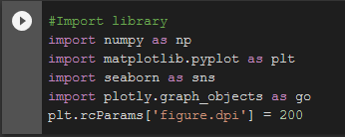

1. Menginsialisasi spacea atau ruang gerak dari individu. Pada tugas ini diberikan ruang gerak sebesar 20 x 20

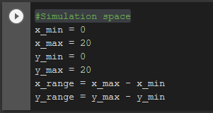

1. Menginisialisasi jumlah iterasi, penghitung total hari eksekusi, jumlah individu, rasio individu yang terinfeksi, jumlah individu yang terinfeksi dengan rumus (Jumlah individu x rasio infeksi), waktu pemulihan setiap individu apabila sudah terkena virus adalah 10 hari, dan probabilitas individu dapat bergerak adalah 0.8

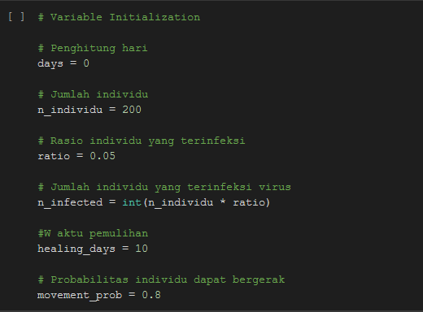

1. Inisialisasi posisi awal setiap individu dengan melakukan bilangan random 0 – 20 yang merupakan batas ruang gerak individu.



1. Membuat kondisi status kesehatan

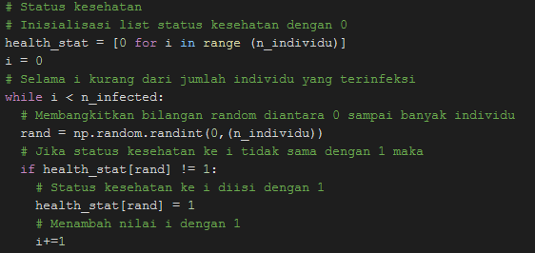

1. Membuat inisialisasi immune_stat (status imun) dan infecred_counter (waktu terinfeksi) yang dimulai dari 0 untuk semua individu, kemudian membuat array lama waktu pandemic dengan nama array arr_time, dan array jumlah individu positif terkena virus setiap harinya dengan nama array arr_positive.

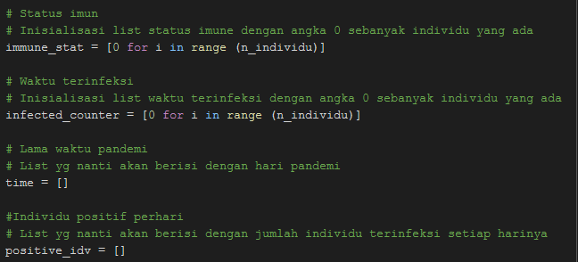

1. Melakukan print nilai posisi awal setiap individu dalam sumbu x dan y, health_state, infected_counter, immune_stat, dan days

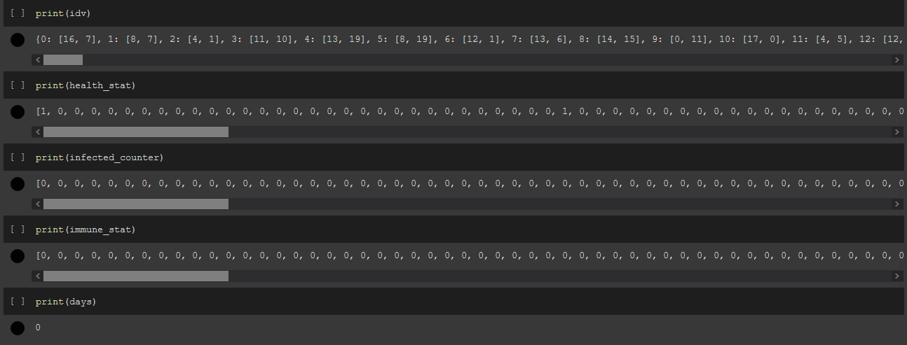

1. Membuat update posisi setiap individu dalam sumbu x dan y. Pada tugas ini, diberikan 4 jumlah arah yaitu kanan, kiri, atas, dan bawah.

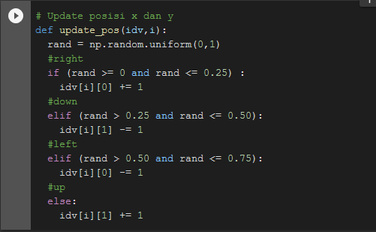

1. Melakukan koreksi posisi x dan y menggunakan PBC. Tujuannya adalah agar tidak ada individu yang bergerak keluar melebihi x_max dan y_max

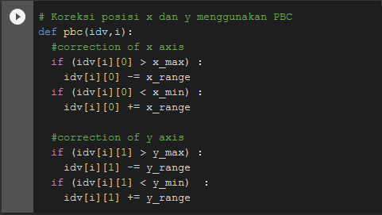

1. Menghitung posisi individu yang terinfeksi dengan seluruh individu yang ada menggunakan rumus Euclidean Distance

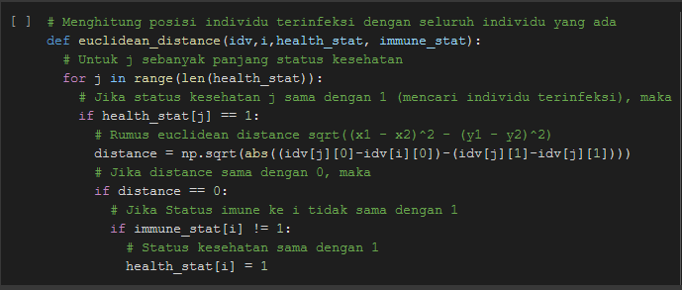

1. Menghitung kalkulasi individu yang terinfeksi

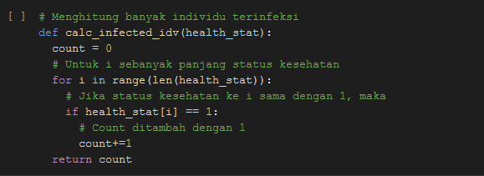

1. Melakukan kondisi proses penyebaran virus selama jumlah individu yang terinfeksi masih lebih dari 0

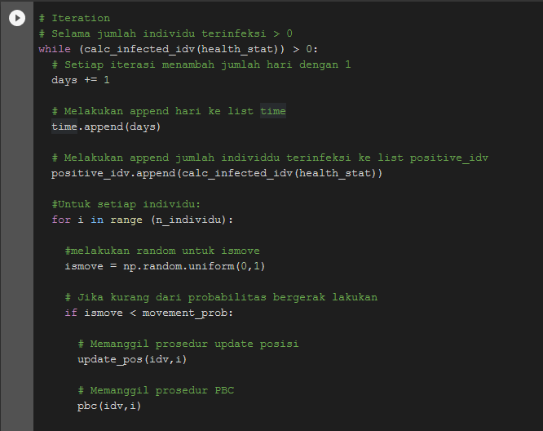

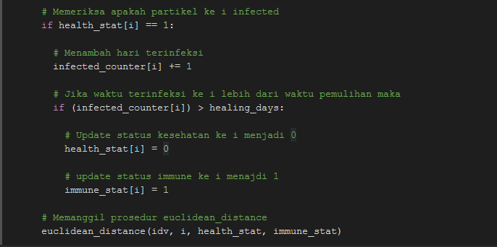

1. Mengeluarkan output nilai time untuk nilai waktu penyebaran virus serta arr_positive untuk jumlah individu yang positif terkena virus setiap harinya

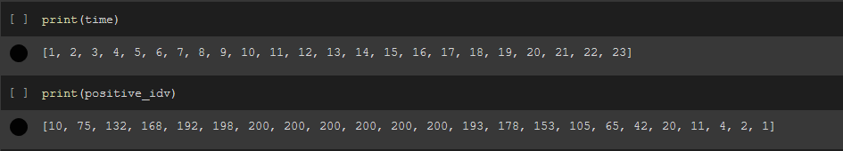

1. Membuat plot penyebaran virus jumlah individu yang positif terkena virus untuk setiap harinya pada sumbu y (Potitive Count) dan sumbu x (Days). Days juga memperlihatkan jumlah waktu penyebaran virus mulai dari tidak ada individu yang terkana sampai semuanya telah sembuh.

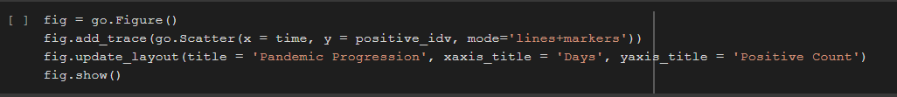

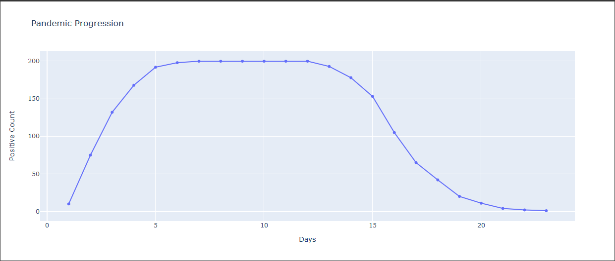

Dari grafik plot diatas, dapat diambil kesimpulan bahwa dengan keadaan,:

* Random Walk 4 Arah
* Jumlah individu: 200
* Kondisi awal individu adalah random dengan rentang 0 – 20
* Rasio individu terinfeksi: 5%
* Probabilitas individu bergerak: 80%
* Waktu pemulihan: 10 hari
* Ukuran ruang simulasi: 20 x 20 unit
* Setiap individu yang pernah terinfeksi, akan memiliki imun virus tersebut dan tidak dapat tertular lagi.
* Simulasi akan berhenti apabila seluruh individu sudah memiliki imun dan sembuh.

Didapatkan hasil bahwa proses penyebaran virus membutuhkan waktu total **23 hari** dengan fluktuasi jumlah individu yang terinfeksi tiap harinya serta waktu yang diperlukan oleh komunitas untuk pulih dari wabah penyakit/virus atau tidak ada lagi individu yang terinfeksi.